**Лекці. Відновлення зображень з вимірювальною інформацією, що містять динамічні викривлення**

1. Виникнення викривлень

2. Задача ідентифікації динамічних характеристик вимірювального каналу. Одновимірний варіант

3. Задача ідентифікації динамічних характеристик вимірювального каналу. Двовимірний варіант

4. Відновлення зображень

**1. Виникнення викривлень**

Динамічні похибки відеозображень виникають внаслідок обмеження смуги частот, що задіяна для передачі цих відеозображень у вимірювальному каналі приладової системи. Основним блоком, що вносить динамічні похибки, є ПФВЗ. Для алгоритмічної компенсації динамічних похибок і підвищення точності вимірювання ГП необхідно розробити математичну модель, що враховує динамічні характеристики ПФВЗ, та виконати ідентифікацію параметрів цієї моделі.

В загальному випадку ідентифікація динамічних характеристик включає спостереження за сигналами на вході та виході пристрою, що досліджується. Процедура ідентифікації значно спрощується, а результати ідентифікацію стають більш точними при подачі на вхід цього пристрою тестових сигналів апріорно відомої форми.

Враховуючи, що до складу ПФВЗ входить оптична система, будемо в якості тестового сигналу використовувати пограничну криву, що відома з оптики та визначає межу між ОВ і фоном на відеозображенні цього об’єкта. На відміну від інших тестових сигналів оптичних систем погранична крива може бути досить просто сформована у вигляді відеозображення тестового ОВ. Цей об’єкт повинен мати прямолінійний контур та яскравість, що суттєво відрізняється від яскравості фону на відеозображенні.

Погранична крива відображає динамічні характеристики ПФВЗ вздовж однієї просторової координати і використовується для ідентифікації параметрів одновимірної передаточної функції ПФВЗ. Результати даного варіанту ідентифікації застосовуються при обробці цифрових відеозображень по рядках і стовпцях. Для переходу до двовимірної математичної моделі динамічних похибок необхідно враховувати:

– додаткову апріорну інформацію про форму функції розсіювання точки в оптичній системі ПФВЗ (в тому числі – про наявність кругової симетрії цієї функції);

– дані експериментальних вимірювань пограничної кривої в різних напрямках на площині відеозображень.

Мета відновлення – покращення зображень, підвищення точності вимірювальної інформації

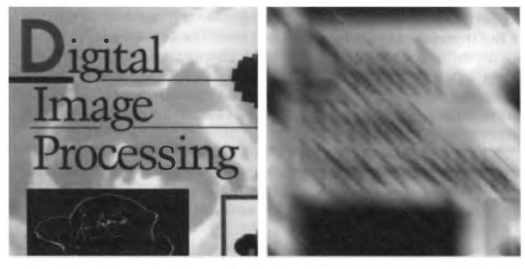

Викривлення зображень внаслідок руху відносно цифрової камери

**2. Задача ідентифікації динамічних характеристик вимірювального каналу. Одновимірний варіант.**

Спочатку розглянемо одновимірний варіант ідентифікації передаточної функції ПФВЗ . В цьому випадку вважаємо, що контур ОВ перпендикулярний рядку відеозображення, що розглядається. Перетин рядком контуру об’єкта утворює в цьому рядку ступеневий відеосигнал . Цей сигнал створює на виході ПФВЗ відеосигнал , який по формі відповідає пограничній кривій (рис. 2.9).

R2-6v

0

Рис. 2.9. Перехідна характеристика ПФВЗ: 1 – відеосигнал на вході ;   
2 – відеосигнал на виході ;  – початкове розташування контуру ОВ

Для зменшення впливу шумів виконаємо усереднення сигналу  для декількох сотень рядків відеозображення, що містять пограничну криву. В результаті отримуємо . Також виконаємо зміщення початку координат в точку  та масштабування відеосигналу :

, , (2.55)

де  – амплітуда відеозображення в межах фону,  – амплітуда відеозображення в межах ОВ. Так як лінійні розміри ОВ визначаються як різниця координат двох контурних точок, то таке зміщення компенсується і не впливає на результати вимірювання ГП. Вказане зміщення початку координат та масштабування відеосигналу дозволяє використовувати існуючі методи ідентифікації систем на основі їх перехідної характеристики.

Спочатку визначимо загальний вигляд передаточної функції , параметри якої ідентифікуються. Типова перехідна характеристика ПФВЗ може бути апроксимована експонентами. Тому можна вважати [267, 293], що ПФВЗ – це аперіодична система 2-го порядку

 (2.56)

або 3-го порядку

, (2.57)

де  – коефіцієнт підсилення, ,  і  – постійні часу.

Якщо враховувати наявність невеликого перерегулювання, то можна вважати, що це є коливальна система 2-го порядку

 (2.58)

або 3-го порядку

, (2.59)

де  – коефіцієнт згасання коливань.

Так я в статичному режимі середня яскравість ОВ і фону повинна передаватися без змін, то коефіцієнт підсилення .

Ідентифікація за одновимірним варіантом параметрів передаточної функції  полягає у тому, що виконується:

– усереднення дискретних відліків  відеосигналу  для декількох сотень рядків відеозображення, що містять пограничну криву, та отримання ;

– зміщення початку координат в точку  і отримання перехідної характеристики  шляхом перерахунку згідно формул (2.55), причому , , ;

– визначення вагової функції ПФВЗ  шляхом чисельного диференціювання перехідної характеристики :

;

– обчислення частотної передаточної функції (частотної характеристики) ПФВЗ на основі дискретного перетворення Фур’є вагової функції:

, ; (2.60)

– апроксимація частотної характеристики , отриманої згідно (2.60), логарифмічними частотними характеристиками типових ланок та визначення на цій основі чисельних значень параметрів, що входять до формул (2.56) – (2.59).

Точність результатів ідентифікації будемо оцінювати нормованою максимальною похибкою перехідної характеристики , що отримана на основі результатів ідентифікації, по відношенню до перехідної характеристики , що отримана на основі експериментальних даних:

,

де  – стале значення вихідного сигналу.

Результати ідентифікації наведено в табл. Б.5 – Б.8 та на рис. Б.6, Б.7, 2.10. Результати розрахунку точності математичних моделей ПФВЗ наведено в табл. Б.9.

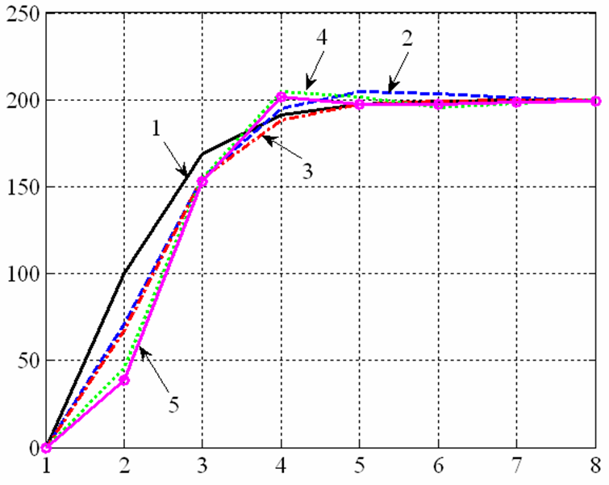

Яскравість, д.р.

Номер відліку в рядку цифрового відеозображення

Рис. 2.10. Перехідна характеристика, що розрахована на основі математичної   
моделі цифрового фотоапарату Sony Cyber-Shot DSC-H9 (1 д.т. = 0,185 мм) :   
1 – розрахунок для аперіодичної системи 2-го порядку (2.56);   
2 – розрахунок для коливальної системи 2-го порядку (2.57);   
3 – розрахунок для аперіодичної системи 3-го порядку (2.58);   
4 – розрахунок для коливальної системи 3-го порядку (2.59);   
5 – перехідна характеристика за експериментальними даними

Аналізуючи отримані результати, можна зробити висновок, що найточнішою є математичну модель, яка побудована на основі коливальної системи 3-го порядку за формулою (2.59). Ця модель для цифрового фотоапарату Sony Cyber-Shot DSC-H9 забезпечує відтворення перехідної характеристики з похибкою 3,8 % та має такі параметри: ,  д.т. = 0,175 мм = 1,23⋅10-7 с,  д.т. = 0,113 мм = 7,96⋅10-8 с, .

Спочатку розглянемо одновимірний варіант ідентифікації передаточної функції ПФВЗ . В цьому випадку вважаємо, що контур ОВ перпендикулярний рядку відеозображення, що розглядається. Перетин рядком контуру об’єкта утворює в цьому рядку ступеневий відеосигнал . Цей сигнал створює на виході ПФВЗ відеосигнал , який по формі відповідає пограничній кривій (рис. 2.9).

R2-6v

0

Рис. 2.9. Перехідна характеристика ПФВЗ: 1 – відеосигнал на вході ;   
2 – відеосигнал на виході ;  – початкове розташування контуру ОВ

Для зменшення впливу шумів виконаємо усереднення сигналу  для декількох сотень рядків відеозображення, що містять пограничну криву. В результаті отримуємо . Також виконаємо зміщення початку координат в точку  та масштабування відеосигналу :

, , (2.55)

де  – амплітуда відеозображення в межах фону,  – амплітуда відеозображення в межах ОВ. Так як лінійні розміри ОВ визначаються як різниця координат двох контурних точок, то таке зміщення компенсується і не впливає на результати вимірювання ГП. Вказане зміщення початку координат та масштабування відеосигналу дозволяє використовувати існуючі методи ідентифікації систем на основі їх перехідної характеристики.

Спочатку визначимо загальний вигляд передаточної функції , параметри якої ідентифікуються. Типова перехідна характеристика ПФВЗ може бути апроксимована експонентами. Тому можна вважати [267, 293], що ПФВЗ – це аперіодична система 2-го порядку

 (2.56)

або 3-го порядку

, (2.57)

де  – коефіцієнт підсилення, ,  і  – постійні часу.

Якщо враховувати наявність невеликого перерегулювання, то можна вважати, що це є коливальна система 2-го порядку

 (2.58)

або 3-го порядку

, (2.59)

де  – коефіцієнт згасання коливань.

Так я в статичному режимі середня яскравість ОВ і фону повинна передаватися без змін, то коефіцієнт підсилення .

Ідентифікація за одновимірним варіантом параметрів передаточної функції  полягає у тому, що виконується:

– усереднення дискретних відліків  відеосигналу  для декількох сотень рядків відеозображення, що містять пограничну криву, та отримання ;

– зміщення початку координат в точку  і отримання перехідної характеристики  шляхом перерахунку згідно формул (2.55), причому , , ;

– визначення вагової функції ПФВЗ  шляхом чисельного диференціювання перехідної характеристики :

;

– обчислення частотної передаточної функції (частотної характеристики) ПФВЗ на основі дискретного перетворення Фур’є вагової функції:

, ; (2.60)

– апроксимація частотної характеристики , отриманої згідно (2.60), логарифмічними частотними характеристиками типових ланок та визначення на цій основі чисельних значень параметрів, що входять до формул (2.56) – (2.59).

Точність результатів ідентифікації будемо оцінювати нормованою максимальною похибкою перехідної характеристики , що отримана на основі результатів ідентифікації, по відношенню до перехідної характеристики , що отримана на основі експериментальних даних:

,

де  – стале значення вихідного сигналу.

Результати ідентифікації наведено в табл. Б.5 – Б.8 та на рис. Б.6, Б.7, 2.10. Результати розрахунку точності математичних моделей ПФВЗ наведено в табл. Б.9.



Яскравість, д.р.

Номер відліку в рядку цифрового відеозображення

Рис. 2.10. Перехідна характеристика, що розрахована на основі математичної   
моделі цифрового фотоапарату Sony Cyber-Shot DSC-H9 (1 д.т. = 0,185 мм) :   
1 – розрахунок для аперіодичної системи 2-го порядку (2.56);   
2 – розрахунок для коливальної системи 2-го порядку (2.57);   
3 – розрахунок для аперіодичної системи 3-го порядку (2.58);   
4 – розрахунок для коливальної системи 3-го порядку (2.59);   
5 – перехідна характеристика за експериментальними даними

Аналізуючи отримані результати, можна зробити висновок, що найточнішою є математичну модель, яка побудована на основі коливальної системи 3-го порядку за формулою (2.59). Ця модель для цифрового фотоапарату Sony Cyber-Shot DSC-H9 забезпечує відтворення перехідної характеристики з похибкою 3,8 % та має такі параметри: ,  д.т. = 0,175 мм = 1,23⋅10-7 с,  д.т. = 0,113 мм = 7,96⋅10-8 с, .

**3. Задача ідентифікації динамічних характеристик вимірювального каналу. Двовимірний варіант**

Розглянемо двовимірний варіант ідентифікації частотної передаточної функції  для ПФВЗ. Подібно до одновимірного варіанту ідентифікації, вважаємо, що контур тестового ОВ перпендикулярний напрямку просторової координати . Це відповідає відеосигналу на вході ПФВЗ:

 (2.61)

Цей відеосигнал створює на виході ПФВЗ відеосигнал , що по формі відповідає пограничній кривій. Визначимо пограничну криву як

. (2.62)

Тоді функція розсіювання лінії контуру згідно [258, 260, 261] дорівнює:

. (2.63)

З іншого боку, функція розсіювання лінії утворюється множиною точок контуру. Кожна з цих точок представлена на виході ПФВЗ функцією розсіювання точки , яка є характеристикою оптичної системи даного пристрою. Таким чином, функція розсіювання лінії дорівнює:

. (2.64)

Функція розсіювання точки для якісної та добре налаштованої оптичної системи має кругову симетрію відносно центру просторових координат в площині відеозображень. В цьому випадку функція розсіювання точки може бути апроксимована двовимірної кривою Гауса [158]:

, (2.65)

де  – параметр, що характеризує динамічні характеристики ПФВЗ.

Визначимо функцію розсіювання лінії на основі формули (2.64) з урахуванням (2.65):

. (2.66)

Функція розсіювання лінії (2.63), апроксимована згідно формули (2.66), має максимум в точці :

. (2.67)

Звідси

. (2.68)

Визначимо частотну передаточну функцію ПФВЗ. Згідно [258], це є оптична передаточна функція, що може бути обчислена на основі двовимірного перетворення Фур’є функції розсіювання точки:

. (2.69)

Підставляючи (2.65) в (2.69), отримуємо частотну передаточну функцію:

. (2.70)

Аналізуючи вирази (2.70) і (2.65), можна зробити такий висновок. Якщо функція розсіювання точки має кругову симетрію, то частотна передаточна функція є дійсною. Тому в цьому випадку амплітудно-частотна характеристика ПФВЗ  визначається виразом (2.70), а фазочастотна характеристика .

Таким чином, розроблено методику ідентифікації динамічних характеристик ПФВЗ:

1. На вхід ПФВЗ подають тестовий сигнал (2.61) та обчислюють пограничну криву згідно (2.62). З метою виключення впливу шумів додатково виконують усереднення пограничної кривої для декількох сотень рядків   
відеозображень, що містять пограничну криву. Також можливе усереднення рядка з  для послідовності відеозображень нерухомого тестового об’єкту згідно методики, викладеної в підрозділі 2.4.

2. Обчислюють функцію розсіювання лінії контуру та визначають її максимальне значення згідно (2.63), (2.67).

3. Визначають параметр , що характеризує динамічні характеристики ПФВЗ, згідно (2.68).

4. Визначають частотну передаточну функцію ПФВЗ згідно (2.70).

Розглянемо приклад ідентифікації динамічних характеристик ПФВЗ. В якості початкових даних будемо використовувати характеристику, наведену на рис. Б.6, додатково змістивши її так, щоб координаті  відповідала середина пограничної кривої. Тоді для цифрового фотоапарату  =   
= 0,450 (д.т.)-1 = 2,432 (мм)-1,  = 0,887 д.т. = 0,164 мм. Амплітудно-частотну характеристику  наведено в табл. Б.10 і на рис. 2.11, а.

Перехідну характеристику, що відповідає , наведено в табл. Б.7 та на рис. 2.11, б. Похибка відтворення перехідної характеристики складає 6,6 %. У порівняні з одновимірною математичною моделлю (2.59) точність дещо знизилася, але процедура ідентифікації двовимірної моделі є простішою (використовується тільки один параметр  замість трьох або чотирьох). Як буде доведено в підрозділі 3.3, двовимірна ідентифікація на основі розробленої методики може бути реалізована на основі відеозображень, що використовуються приладовою системою в процесі вимірювання ГП.

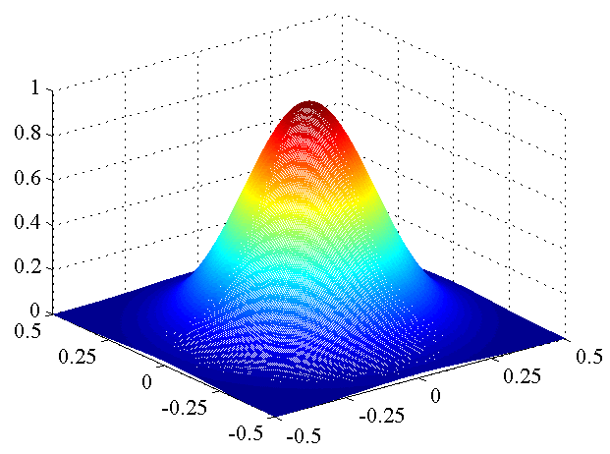



ω2/(2π), 1/(д.т.)

ω1/(2π), 1/(д.т.)

а)

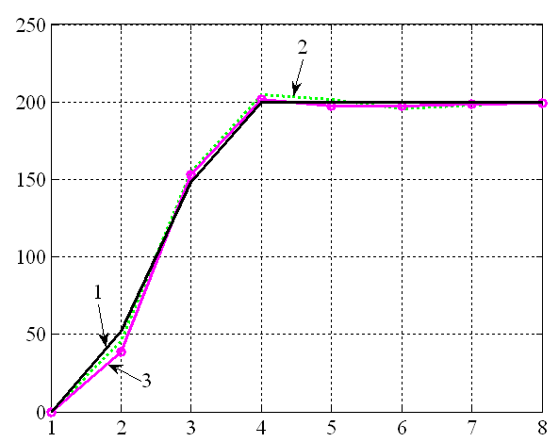

Номер відліку в рядку цифрового відеозображення

Яскравість, д.р.

б)

Рис. 2.11. Двовимірна амплітудно-частотна характеристика цифрового   
фотоапарату Sony Cyber-Shot DSC-H9 (а) та перехідна характеристика,   
що розрахована на основі його математичних моделей (б): 1 – двовимірна   
модель (2.70); 2 – одновимірна модель (2.59); 3 – експериментальні дані;   
1 д.т. = 0,185 мм

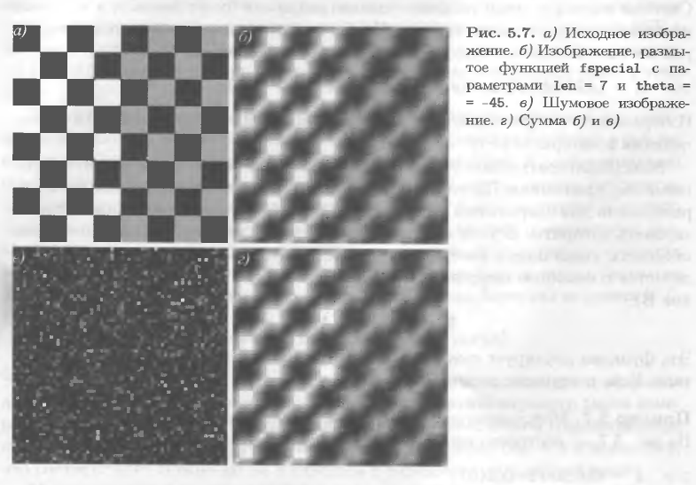

**4. Відновлення зображень**

Здійснюється шляхом алгоритмічно-програмної компенсації динамічних викривлень.

4.1. Найпростіший варіант – це ***інверсний фільтр***, побудований на основі результатів ідентифікації передаточної функції вимірювального каналу.

G=F+N –зображення, що спостерыгається на виході вимірювального каналу,

зображення з динам викр F та шум (випадкові викривлення) N

Н – передаточна функція вимірювального каналу

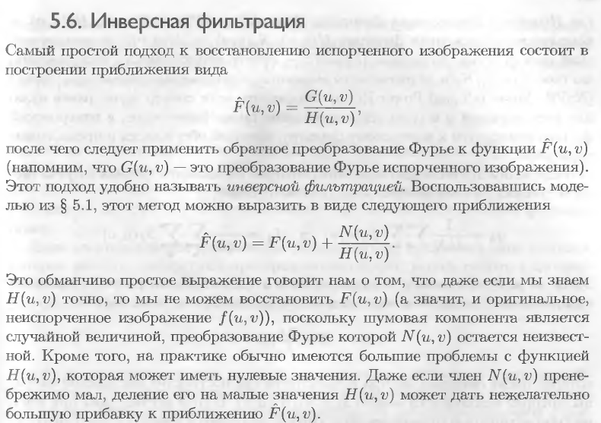

4.2. Застосування ***фільтра Вінера*** з мінімізацією середнього квадратичного відхилення оцінки зображення після відновлення від початого зображення.

Sf спектральна щільність зображення

Sп спектральна щільність шуму

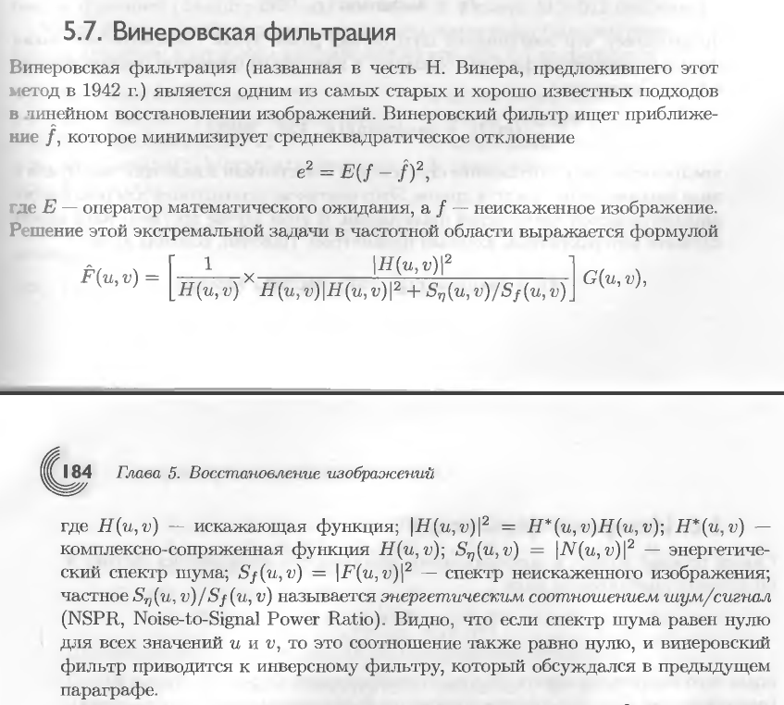

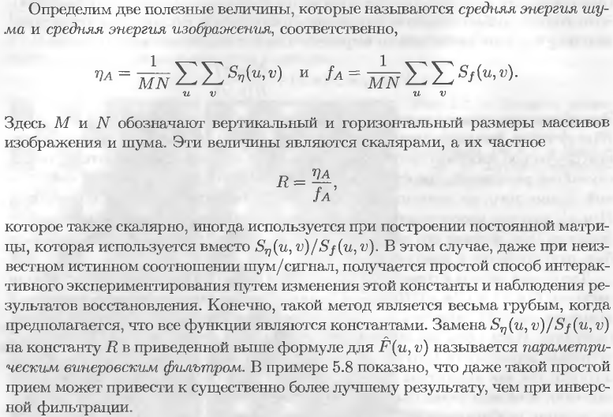

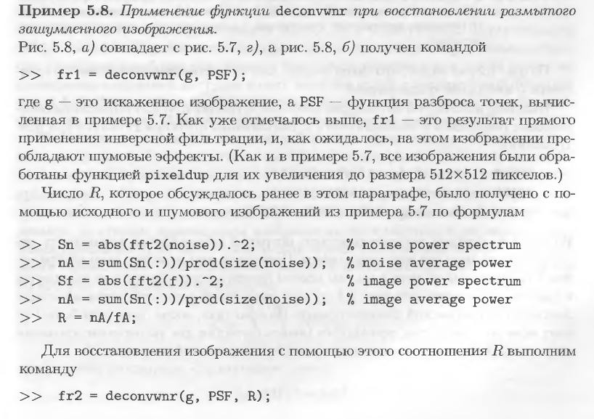

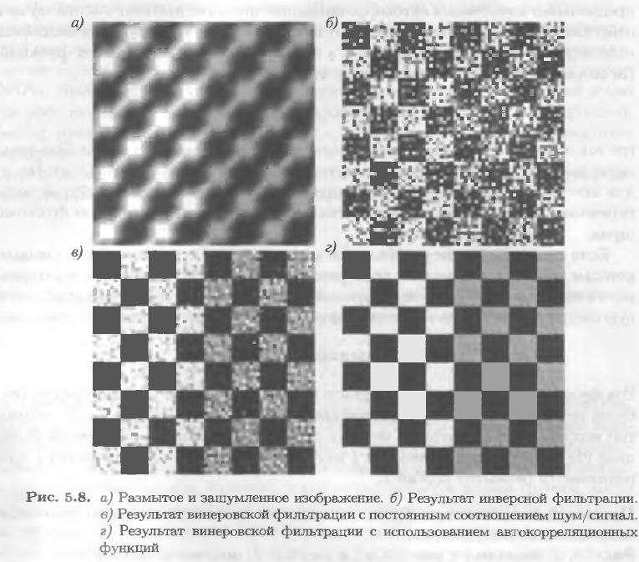

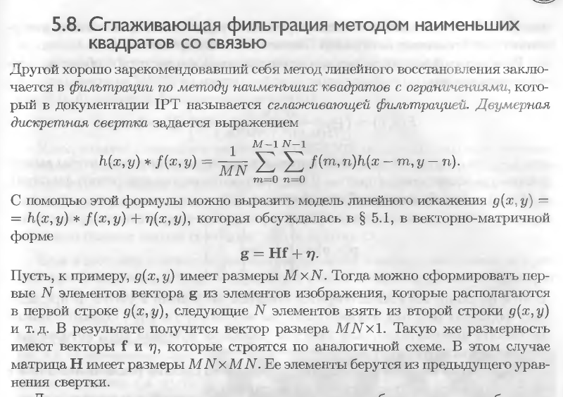

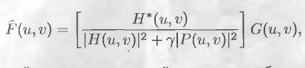

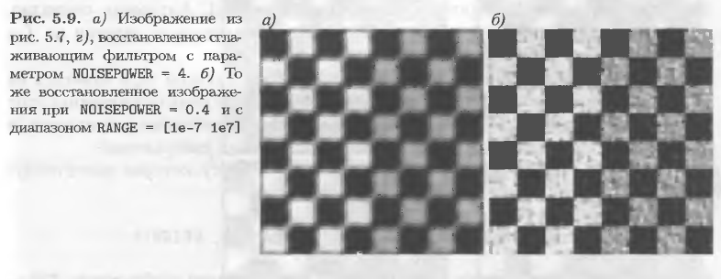

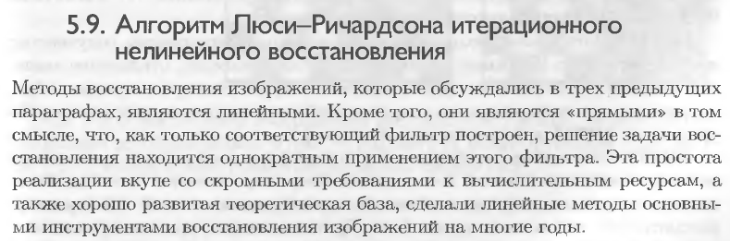

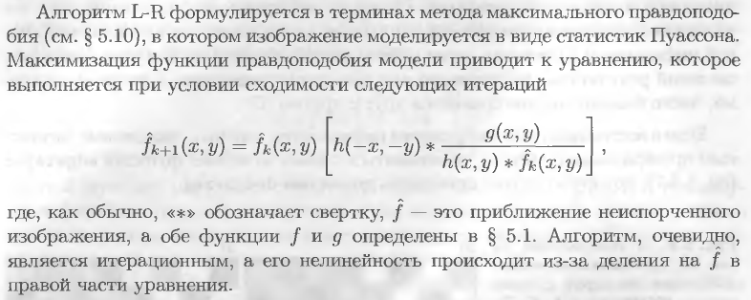

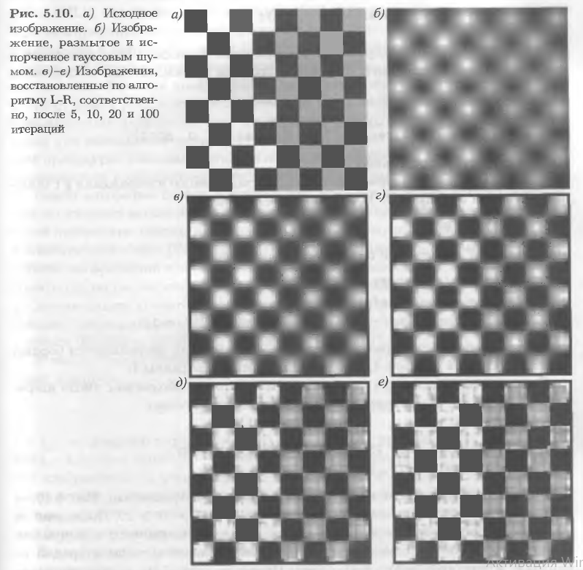

Початкове зображення В1

Зображення з викривленнями (шум, геом. Викр., Динам викр.) В2

Відновлене зображення (пр.-алг комп викривлень) В3

Dвикр=В2-В1

Dвідн=В3-В1

**Dвідн << Dвикр**